Реализация программы капитального ремонта на территории Краснодарского края.
По поводу реализации региональной программы капитального ремонта общего имущества в многоквартирных домах возникает множество вопросов и противоречивых мнений. Многим хочется понимать, куда и на что пойдут взносы, которые оплачивают собственники в Фонд капитального ремонта, как будут проводиться работы по капитальному ремонту и будут ли они проводиться в принципе.
Ежегодно программа капитального ремонта общего имущества многоквартирных домов реализовывалась государственными и муниципальными органами, и каждый год все новые и новые дома участвовали в масштабном проекте капитального преображения.
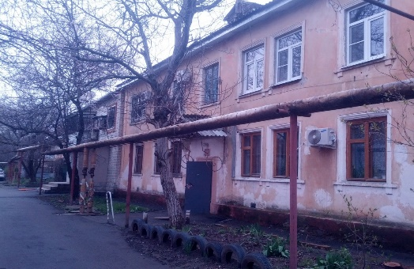
В 2015 году в программу капитального ремонта было включено 129 многоквартирных домов, ремонт в которых на сегодняшний день проводится силами регионального оператора. В настоящий момент НКО «Фонд капитального ремонта МКД» отремонтировано 80 многоквартирных домов, расположенных в городе Краснодар. Жители этих домов уже поняли, как работает программа капитального ремонта, и как приятно наконец насладиться чувством спокойствия и эстетического наслаждения.
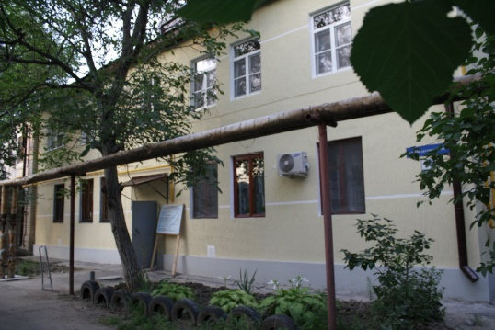
Все они помнят, каково это, когда течет крыша, фасад пестрит ругательными надписями и проплешинами облупившейся краски и обсыпавшейся штукатурки, трубы не пугают ржавчиной и плесенью, которая за много лет успела «сожрать» все коммуникации. Общее имущество многих многоквартирных домов края находится в плачевном состоянии. Трубы прорывает, крыша, сколько ее не латай уже не выдерживает ни сильного дождя, ни ветра, ни снега, который оттаивая начинает находить дорогу в квартиры жильцов. Фасады многих домов заставляют усомниться в том, что в этом доме вообще живут люди их дети. Искрит проводка, заставляя задумать: а жить в этом доме не то что приятно, безопасно ли? Но что делать людям, если это их дом и никакого другого у них нет?
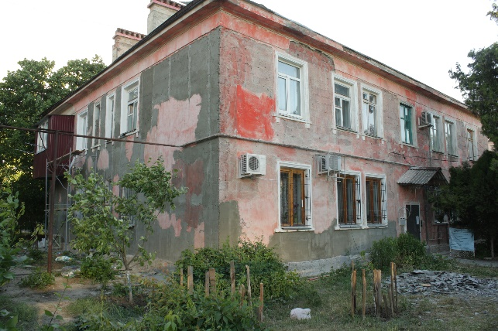
На сегодняшний день жители многоквартирных домов по адресам: ул. Индустриальная, 18, 52, 58, 60, 64, 76, 82, ул. Садовая, 18 и многих других многоквартирных домов, в которых уже прошли работы по капитальному ремонту общего имущества многоквартирных домов с радостью поделятся с Вами, как в старом, разрушающемся доме зажить по-новому. Конечно, необходимо было вложить немало усилий и времени в этот процесс, но усилия окупаются сполна. Теперь жители этих домов вместо устрашающего фасада, подходящего для съемок мрачных кинофильмов могут похвастаться светлым и аккуратным внешним видом своего дома.
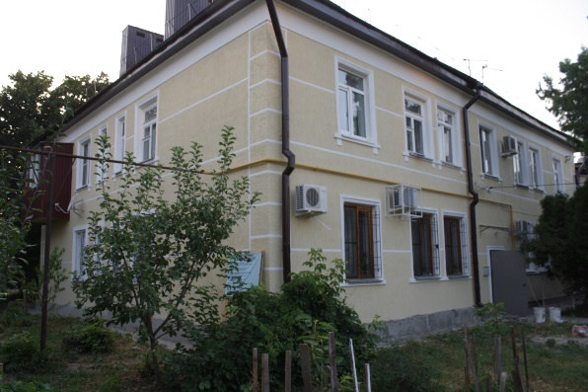

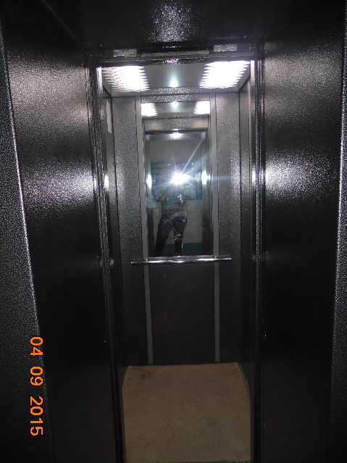
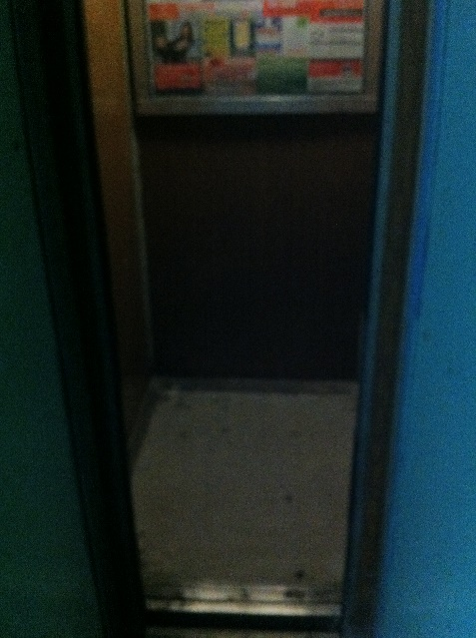
На смену старому лифтовому оборудованию пришло новое.

Старую поврежденную крышу заменили на новую и надежную, которая защитит от любой непогоды.
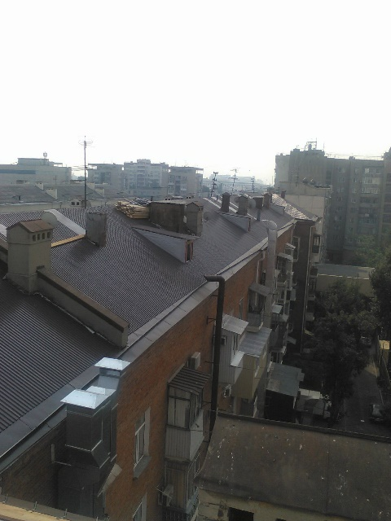
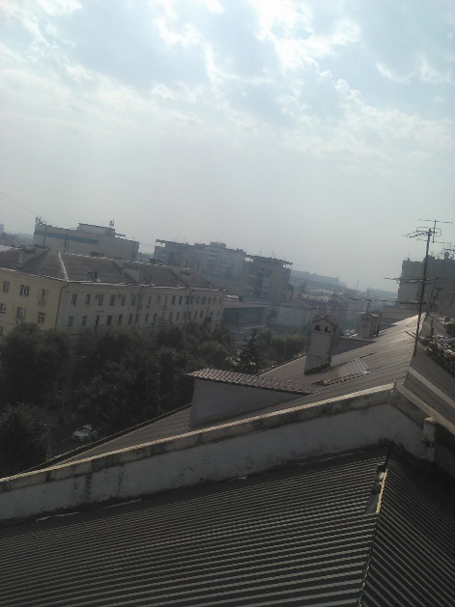
.

В некоторых домах были заменены: система электро-, водоснабжения, водоотведения, заменены окна в местах общего пользования и отремонтирована входная группа.
НКО «Фонд капитального ремонта МКД» понимает, что процесс проведения работ по капитальному ремонту сопряжен у собственников с большим количеством вопросов, собственникам трудно поверить в то, что сделать их дом, который не видел капитального ремонта десятилетиями- это не миф, не мечта, а реальность, которая имеет материальное подтверждение. Программа капитального ремонта только начала набирать обороты, но результаты говорят сами за себя. Если вы тоже хотите увидеть свой дом красивым и обновленным, перестаньте мечтать, примите активное участие в реализации региональной программы капитального ремонта общего имущества многоквартирных домов и подарите своему дому «вторую жизнь».

